MATHÉMATIQUES

Thème n°1 : Les fonctions

Chapitre n°1 : Le second degré

I – Rappels et définitions

Définition : Dans un cas général, un polynôme est défini, pour $a_{n}≠0$, comme ceci : $a_{n}x^{n}+a_{n-1}x^{n-1}+…a_{1}x^{1}+a_{0}$. $a_{ n}x^{n}$ est appelé un « monôme », d’où le nom polynôme. Trois monômes forment un trinôme, par exemple.

Définition : Un polynôme du second degré est un trinôme est défini, pour $a≠0$, par$ax^{2}+bx+c$. $a ;b ;c$ sont appelés les coefficients et $x$ variable ou valeur indéterminée.

Définition : Une fonction polynôme du second degré est définie par : $f :R⟼R$ associe $x⟼ax^{2}+bx+c⟺f\left(x\right)=ax^{2}+bx+c$. Il existe trois formes pour une fonction polynôme du second degré :
- la forme développée :$f\left(x\right)=ax^{2}+bx+c$, très souvent utilisée pour trouver l’ordonnée d’un point d’abscisse 0,
- la forme canonique : $f\left(x\right)=a{\left(x-α\right)}^{2}+β$, très souvent utilisée pour le tableau de variations de la fonction,
- la forme factorisée : $f\left(x\right)=(ex+d)(fx+g)$, très souvent utilisée pour le tableau de signe.

II – Forme Canonique : cas général

Théorème : Soit $ax^{2}+bx+c$un polynôme du second degré avec $a≠0$, alors il existe deux réels $α$et $β$tels que $∀x∈R, ax^{2}+bx+c=a{(x-α)}^{2}+β$ ce qui est la forme canonique de ce polynôme. Posons $∆=b^{2}-4ac$. Alors, $α=-\frac{b}{2a}$ et $β=-\frac{∆}{4a}$.

Exemple : Donner la forme canonique de $15x^{2}+2x-23$.
$$15x^{2}+2x-23=15{\left[x-\left(-\frac{2}{2×15}\right)\right]}^{2}+\left(-\frac{2^{2}-4×15×\left(-23\right)}{4×15}\right)=15{\left(x+\frac{1}{15}\right)}^{2}-\frac{346}{15}$$

III – Variations

Théorème : Soit $f:R⟼R$ tel que, pour $a≠0$, $x⟼ax^{2}+bx+c$. Alors, les variations de la fonction f vont dépendre du signe du coefficient $a$.
Si $a>0$ (autrement dit si $a$ est positif), la fonction f va être concave et va avoir $y_{min}=β=-\frac{∆}{4a}$ pour minimum, atteint pour $x_{min}=α=-\frac{b}{2a}$ .
Si $a<0$ (autrement dit si $a$ est négatif), la fonction f va être convexe et va avoir $y_{max}=β=-\frac{∆}{4a}$ pour maximum, atteint pour $x_{max}=α=-\frac{b}{2a}$ .

IV – Racines de $ax^{2}+bx+c$ ($a≠0$)

Théorème : Soit $\left(E\right) : ax^{2}+bx+c=0$ avec $a≠0$. On pose le discriminant $∆=b^{2}-4ac$.
Si $∆>0$ alors il existe deux solutions : $x_{1}=\frac{-b-\sqrt{∆}}{2a}$ et $x_{2}=\frac{-b+\sqrt{∆}}{2a}$.
Si $∆=0$ alors il existe une solution double : $x=-\frac{b}{2a}$.
Si $∆<0$ alors il n’existe pas de solution dans $R$.

V – Factorisation

Théorème : Soit $f\left(x\right)=ax^{2}+bx+c$avec $a≠0$. Posons $∆=b^{2}-4ac$ ainsi que $x_{0}=-\frac{b}{2a}$ ;$x_{1}=\frac{b-\sqrt{∆}}{2a}$ et $x_{2}=\frac{b+\sqrt{∆}}{2a}$. De plus,$f\left(x\right)= a{(x-α)}^{2}+β$ (voir ci-dessus pour $α$ et $β$).
Si $∆>0$ alors $f\left(x\right)=a(x-x_{1})(x-x_{2})$.
Si $∆=0$ alors $f\left(x\right)=a(x-x_{0})$.
Si $∆<0$ alors il n’y pas de factorisation dans $R$.

VI – Signe du trinôme

Soit $f\left(x\right)=ax^{2}+bx+c$ avec $a≠0$. Le signe de ce trinôme va varier en fonction du coefficient $a$et du discriminant $∆=b^{2}-4ac$.
 | $$a>0$$ | $$a<0$$
$$∆>0$$ | $ax^{2}+bx+c=a(x-x_{1})(x-x_{2})$ donc  $$x$$ $$-∞ x_{1} x_{2} +∞$$  $$a$$ $$+$$ $$+$$ $$+$$  $$x-x_{1}$$ $$-$$ $$+$$ $$+$$  $$x-x_{2}$$ $$-$$ $$-$$ $$+$$  $$ax^{2}+bx+c$$ $$+$$ $$-$$ $$+$$  $$ax^{2}+bx+c$$ $$s(a)$$ $$-s(a)$$ $$s(a)$$ | $ax^{2}+bx+c=a(x-x_{1})(x-x_{2})$ donc  $$x$$ $$-∞ x_{1} x_{2} +∞$$  $$a$$ $$-$$ $$-$$ $$-$$  $$x-x_{1}$$ $$-$$ $$+$$ $$+$$  $$x-x_{2}$$ $$-$$ $$-$$ $$+$$  $$ax^{2}+bx+c$$ $$-$$ $$+$$ $$-$$  $$ax^{2}+bx+c$$ $$s(a)$$ $$-s(a)$$ $$s(a)$$
$$∆=0$$ | $ax^{2}+bx+c=a({x-x_{0})}^{2}$  or $a>0$ et ${(x-x_{0})}^{2}≥0$ donc  $ax^{2}+bx+c≥0$. | $ax^{2}+bx+c=a({x-x_{0})}^{2}$  or $a<0$ et ${(x-x_{0})}^{2}≤0$ donc  $ax^{2}+bx+c≤0$.
$$∆<0$$ | $ax^{2}+bx+c=a\left[{(x-α)}^{2}-\frac{∆}{4a^{2}}\right]$  or $a>0$ et $\left[{(x-α)}^{2}-\frac{∆}{4a^{2}}\right]>0$ (parce que ${(x-α)}^{2}≥0$ et $-\frac{∆}{4a^{2}}>0$ si $∆<0$) donc$ax^{2}+bx+c>0$ donc $s\left(ax^{2}+bx+c\right)=s\left(a\right)$. | $ax^{2}+bx+c=a\left[{(x-α)}^{2}-\frac{∆}{4a^{2}}\right]$  or $a<0$ et $\left[{(x-α)}^{2}-\frac{∆}{4a^{2}}\right]>0$ (parce que ${(x-α)}^{2}≥0$ et $-\frac{∆}{4a^{2}}>0$ si $∆<0$) donc$ax^{2}+bx+c<0$ donc  $s\left(ax^{2}+bx+c\right)=s\left(a\right)$.

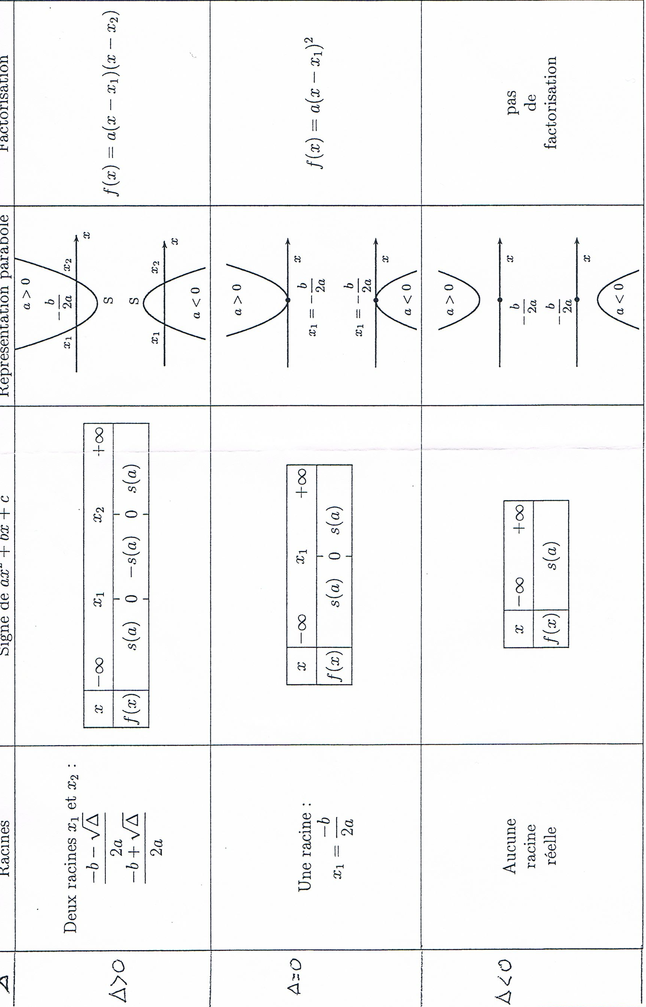
VII – Récapitulatif du cours

Chapitre n°2 : Vecteurs et équations de droite

I – Rappels

A – L’objet vecteur
Un vecteur $\vec{AB}$ est défini par une direction (la droite $\left(AB\right)$), un sens (de son origine $A$ ver son extrémité $B$) et une longueur (sa norme $\left\|\vec{AB}\right\|$, calculable à l’aide d’un repère orthonormé).

B – Égalité de vecteurs
Dire que $\vec{AB}=\vec{CD}$ équivaut à dire que ABDC est un parallélogramme (éventuelle aplati).

C – Somme de vecteurs
Relation de Chasles : $\vec{AC}=\vec{AB}+\vec{BC}$
Règle du parallélogramme : $\vec{AB}+\vec{AC}=\vec{AD}$

D – Vecteurs colinéaires
Si deux vecteurs non nuls $\vec{AB}$ et $\vec{CD}$sont colinéaires, alors les droites $\left(AB\right)$ et $\left(CD\right)$ sont parallèles.
Dire que deux vecteurs non nuls $\vec{AB}$ et $\vec{CD}$ sont colinéaires équivaut à dire qu’il existe un réel$k$ non nul tel que $\vec{AB}=k\vec{CD}$.

E – Coordonnées d’un vecteur
$\left(O ;I ;J\right)$ est un repère. $\vec{u}$ et $\vec{v}$ sont deux vecteurs de coordonnées respectives $\left(x;y\right)$ et $\left(x^{'};y^{'}\right)$. $k$ est un nombre quelconque.
1 : $\vec{u}+\vec{v}$ a pour coordonnées $\left(x+x^{'};y+y^{'}\right)$. $k\vec{u}$ a pour coordonnées $\left(kx;ky\right)$. $\vec{u}=\vec{v}$ équivaut à $x=x^{'}$ et $y=y^{'}$.
2 : Si les points $A$ et $B$ ont pour coordonnées respectives $\left(x_{A};y_{A}\right)$ et $\left(x_{B};y_{B}\right)$, alors le vecteur $\vec{AB}$ a pour coordonnées $\left(x_{B}-x_{A};y_{B}-y_{A}\right)$.

F – Équations de droites
Dans un repère toute droite $d$ a une équation de la forme :
- $y=mx+p$si $d$ n’est pas parallèle à l’axe des ordonnées.
- $x=c$si $d$ est parallèle à l’axe des ordonnées.
- Si $A\left(x_{A};y_{A}\right)$ et $B\left(x_{B};y_{B}\right)$ sont deux points de $d$ tels que $x_{A}≠x_{B}$ alors $m=\frac{y_{B}-y_{A}}{x_{B}-x_{A}}$.

II – Colinéarité

A – Colinéarité dans un plan $P$

Définition : Deux vecteurs $\vec{u}$ et $\vec{v}$ non nuls sont colinéaires si, et seulement si, il existe un réel $k$ non nul tel que $\vec{u}=k\vec{v}$, ou bien, il existe un réel $k^{'}$ non nul tel que $\vec{v}=k^{'}\vec{u}$.

Remarque : Le vecteur nul $\vec{0}$ est colinéaire à n’importe quel vecteur.

B – Colinéarité dans un repère $\left(O ;I ;J\right)$

Théorème : Deux vecteurs $\vec{u}\left(x ;y\right)$ et $\vec{v}\left(x^{'} ;y^{'}\right)$ sont colinéaires si, et seulement si, $xy^{'}-x^{'}y=0$.
$\vec{u}\left(x ;y\right)$ et $\vec{v}\left(x^{'} ;y^{'}\right)$ colinéaires $⟺xy^{'}-x^{'}y=0$

Démonstration :
1 – Démontrons que si les vecteurs $\vec{u}\left(x ;y\right)$ et $\vec{v}\left(x^{'} ;y^{'}\right)$ sont colinéaires, alors on a la relation $xy^{'}-x^{'}y=0$
a – si les vecteurs $\vec{u}\left(x ;y\right)$ et $\vec{v}\left(x^{'} ;y^{'}\right)$ sont non nuls
$∃ k∈R≠0 ; \vec{u}=k\vec{v}$ donc $x=kx'$ et $y=ky'$ et ainsi $x-kx^{'}=0$ et $y-ky^{'}=0$. On obtient : $xy^{'}-x^{'}y=kx^{'}y^{'}-x^{'}ky^{'}=0$.
b – si le vecteur $\vec{u}\left(x ;y\right)$ est nul et $\vec{v}\left(x^{'} ;y^{'}\right)$ est non nul
$\vec{u}\left(0 ;0\right)$ donc $0=kx^{'}$ et $0=ky^{'}$ or $\vec{v}\left(x^{'} ;y^{'}\right)$ est non nul donc $k=0$ et ainsi, $0×y^{'}-x^{'}×0=0$.

2 – Démontrons que, pour les vecteurs $\vec{u}\left(x ;y\right)$ et $\vec{v}\left(x^{'} ;y^{'}\right)$, si on a $xy^{'}-x^{'}y=0$ alors on aura $\vec{u}\left(x ;y\right)$ et $\vec{v}\left(x^{'} ;y^{'}\right)$ colinéaires.
a – si les vecteurs $\vec{u}\left(x ;y\right)$ et $\vec{v}\left(x^{'} ;y^{'}\right)$ sont non nuls
On choisit arbitrairement $x≠0$ pour avoir $xy^{'}-x^{'}y=0⟺xy^{'}=x'y$ et donc $y^{'}=y\frac{x^{'}}{x}$. On pose $k=\frac{x^{'}}{x}$ pour avoir $y^{'}=ky$ et $x^{'}=kx$. Ainsi, on montre que les coordonnées sont proportionnelles et que le réel $k$ et le coefficient de proportionnalité. Or, deux vecteurs dont les coordonnées sont proportionnelles sont colinéaires. On a donc $\vec{u}\left(x ;y\right)$ et $\vec{v}\left(x^{'} ;y^{'}\right)$ colinéaires.
b – si le vecteur $\vec{u}\left(x ;y\right)$ est nul et $\vec{v}\left(x^{'} ;y^{'}\right)$ est non nul
Le vecteur est par définition colinéaire à n’importe quel vecteur donc $\vec{u}\left(x ;y\right)$ et colinéaire à $\vec{v}\left(x^{'} ;y^{'}\right)$.

On a démontré le théorème par une double implication et une disjonction des cas.

III – Décomposition vectorielle

Un repère orthonormée doit avoir l’axe des abscisses et l’axe des ordonnées perpendiculaires et une échelle identique. Il est indispensable pour le calcul des longueurs.
Dans un repère $\left(O ;I ;J\right)$, on pose $OI= \vec{i}$ et $OJ= \vec{j}$. Si ces deux vecteurs sont non nuls, non colinéaires et qu’ils sont tels que : $\left\|\vec{i}\right\|=\left\|\vec{j}\right\|=1$, alors le repère $\left(O ;\vec{i };\vec{j}\right)$ est orthonormé.
Soit $M$un point du plan muni du repère $\left(O ;\vec{i };\vec{j}\right)$. Les points $A$ et $B$ sont respectivement les projections du point M sur l’axe des abscisses et des ordonnées. On en déduit que les vecteurs $\vec{OA}$ et $\vec{i}$ sont colinéaires donc $∃ x∈R ; \vec{OA}=x\vec{i}$ et les vecteurs $\vec{OB}$ et $\vec{j}$ sont colinéaires donc $∃ y∈R ; \vec{OB}=y\vec{j}$. Or $\vec{OA}+\vec{OB}=\vec{OM}$ donc $\vec{OM}=x\vec{i}+y\vec{j}$ donc $\left(x ;y\right)$ est unique et est appelé les coordonnées du point M et du vecteur.

Théorème : Quelque soit le point $M$ du plan $P$, il existe un unique couple de réels $\left(x ;y\right)$ tels que, si le vecteur $\vec{AM}$ est inclus dans le repère $\left(A ; \vec{AB} ; \vec{AC}\right)$, le vecteur $\vec{AM}$ se décompose en base $\vec{AB} ; \vec{AC}$ tel que $\vec{AM}=x\vec{AB}+y\vec{AC}$.
$$∀M∈P,∃!\left(x ;y\right)∈R^{2}, \vec{AM}⊂\left(A ;\vec{AB} ;\vec{AC}\right) / \vec{AM}=x\vec{AB}+y\vec{AC}$$

Théorème : Quelque soit le vecteur $\vec{w}$, si les vecteurs $\vec{u}$ et $\vec{v}$ ne sont pas colinéaires, il existe un unique couple de réels $\left(x ;y\right)$ tel que le vecteur $\vec{w}$ se décompose en base $\vec{u}$ ; $\vec{v}$ tel que $\vec{w}=x\vec{u}+y\vec{u}$.
$$∀\vec{w}, ∃!\left(x ;y\right)∈R^{2}/ \vec{w}=x\vec{u}+y\vec{v}$$

IV – Équations de droite

A – Vecteur directeur de droite
Définition : Soient $N$ et $M$ deux points distincts de la droite $(d)$. Tout vecteur $\vec{u}$ non nul colinéaire au vecteur $\vec{NM}$ est un vecteur directeur de la droite $(d)$.
$N ∈(d)$ et $M∈(d)$ distincts
$\vec{u}=k\vec{NM} ⟺ \vec{u}$ est directeur de $(d)$

Remarque : Une droite a une infinité de vecteurs directeurs.

Propriété : Soient $\left(d_{1}\right)$ et $\left(d_{2}\right)$ deux droites ayant respectivement pour vecteur directeur $\vec{u_{1}}$ et $\vec{u_{2}}$. Les droites $\left(d_{1}\right)$ et $\left(d_{2}\right)$ sont parallèles si, et seulement si, les vecteurs $\vec{u_{1}}$ et $\vec{u_{2}}$ sont colinéaires.
$\left(d_{1}\right)∕∕\left(d_{2}\right)⟺\vec{u_{1}}$ et $\vec{u_{2}}$ colinéaires

B – Équation réduite d’une droite
Propriété : Dans un repère $\left(O ;I ;J\right)$, toute droite non parallèle à l’axe des ordonnées a pour équation réduite $y=mx+p$. Toute droite parallèle à l’axe des ordonnées a pour équation réduite $x=c$.
$$\left(d\right)∕∕\left(oy\right)⟺\left(d\right) :x=c$$
$\left(d\right)$ non parallèle à $\left(oy\right)⟺\left(d\right) :y=mx+p$

C – Équation cartésienne d’une droite
Théorème : Dans un repère $\left(O ;I ;J\right)$, toute droite $\left(d\right)$ a pour équation cartésienne $ax+by+c=0$ avec $a≠0$ ou $b≠0$. Le vecteur $\vec{u}\left(-b ;a\right)$ est un vecteur directeur de la droite $\left(d\right)$.
$\vec{u}$ directeur de $\left(d\right) :ax+by+c=0⟺ \vec{u}(-b ;a)$

Réciproque : Soient $a$, $b$ et $c$ trois réels tels que $a≠0$ ou $b≠0$. L’ensemble des points $M\left(x ;y\right)$ du plan tels que $ax+by+c=0$ définit une droite $(d)$ qui a pour équation cartésienne $ax+by+c=0$.
$$∃ a, b, c ∈R et M\left(x ;y\right)∈P/{\left(d\right)} :ax+by+c=0$$

Chapitre n°3 : Les fonctions de référence

I – Rappels

Jusqu’ici, on a étudié quatre fonctions de référence : la fonction constante, la fonction affine, la fonction inverse et la fonction carrée.

Définition : Une fonction qui est soit croissante soit décroissante sur un intervalle est dite « monotone » sur cette intervalle.

Remarque : Une réunion d’intervalles n’est pas forcément un intervalle.

II – La fonction racine carrée

Définition : La fonction qui va de $R$ dans $R^{+}$ et qui à un $x$ associe $\sqrt{x}$ est appelée « fonction racine carrée ».
$$f : R⟶ R^{+}$$
$$f :x ⟼\sqrt{x}$$
$$f\left(x\right)=\sqrt{x}≥0$$

Propriété : La fonction racine carrée est strictement croissante sur $R^{+}$.

Démonstration :
Soient deux réels $a$ et $b$ tels que $b>a≥0$.
$$f\left(b\right)-f\left(a\right)=\sqrt{b}-\sqrt{a}=\frac{\left(\sqrt{b}-\sqrt{a}\right)\left(\sqrt{b}+\sqrt{a}\right)}{\sqrt{b}+\sqrt{a}}=\frac{{\left(\sqrt{b}\right)}^{2}-{\left(\sqrt{a}\right)}^{2}}{\sqrt{b}+\sqrt{a}}=\frac{b-a}{\sqrt{b}+\sqrt{a}}$$
Or, $b-a>0$ (car $b>a≥0$) et une racine carrée étant toujours positive, $\sqrt{b}+\sqrt{a}>0$ donc $\frac{b-a}{\sqrt{b}+\sqrt{a}}>0$ donc $f\left(b\right)-f\left(a\right)>0$ donc $f(b)>(fa)$. Le sens des inégalités est conservé donc la fonction racine carrée est croissante sur $R^{+}$.
Représentation graphique :
Faisons la croissance comparée des trois fonctions de référence identité, carrée et racine carrée.
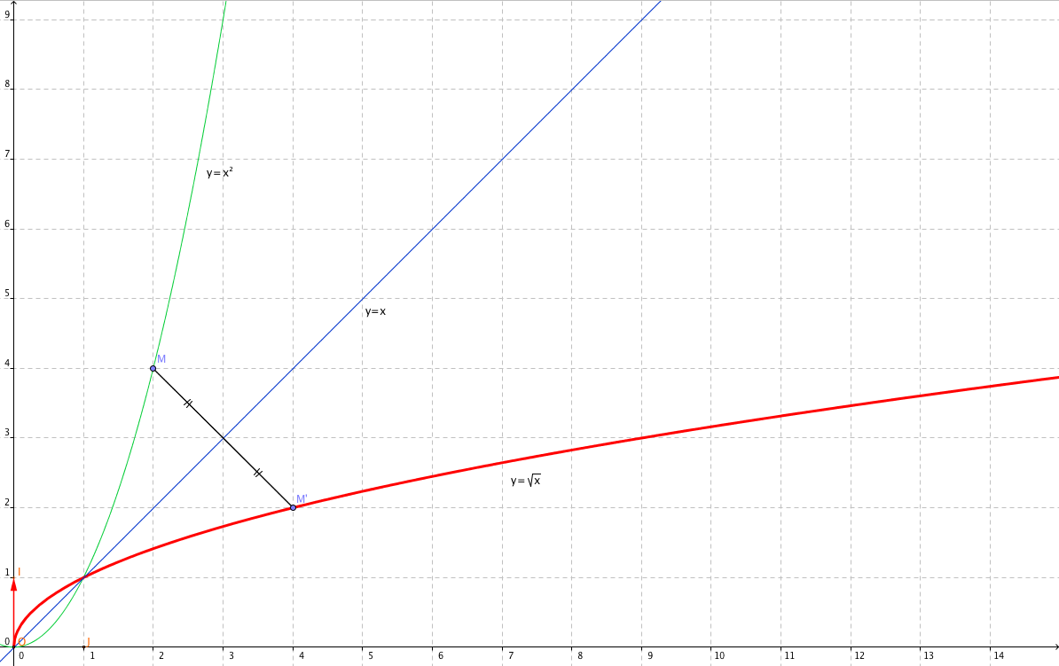

Remarques :
- Les fonctions carrée et racine carrée sont réciproques.
- Dans un repère $(O ;I ;J)$, soient deux points : $M(a ; a^{2})$ et son symétrique $M^{'}\left(a^{2} ;a\right)$. On a alors $MM^{'}=\sqrt{2}×\left|a\right|×\left|a-1\right|$.
- ${∀x∈R}/{0<x<1} ;0<x^{2}<x<\sqrt{x}<1$
- ${∀x∈R}/{x∈\left[1 ;+∞\right[} ;1<\sqrt{x}<x<x^{2}$

III – La valeur absolue

On considère que l’ensemble des réels peut être représenté par la droite suivante :
9
4
5
Y
X
5
-4
0

Remarques :
$d\left(-4 ;0\right)=4$, $d\left(5 ;0\right)=5$, $d\left(-4 ;5\right)=5-\left(-4\right)=9$
$d\left(x ;0\right)=-x$ (si $x∈\left]-∞;0\right]$), $d\left(y ;0\right)= y$ (si $y∈\left[y ;+∞\right[$), $d\left(x ;y\right)=y-x$
$d\left(x ;0\right)=\left|x\right|$, $d\left(y ;0\right)=\left|y\right|$, $d\left(x ;y\right)=\left|x-y\right|$
$\left|x\right|=\left|-x\right|$, $\left|0\right|=0$, $\left|x\right|≥0$

Définition : La valeur absolue d’un réel $x$ est la distance de $x$ à 0 sur la droite des réels.
$$\left|x\right|=d(x ;0)$$

Remarques :
- $\sqrt{x^{2}}=\left|x\right|$
- $\left|x\right|=0⟺x=0$
- $\left|x\right|=x⟺x>0$
- $\left|x\right|=-x⟺x<0$ (mais $–x$ n’est pas forcément négatif)

Propriété :
- $\left|x\right|=\left|y\right|⟺x=y ou x=-y$
- $\left|xy\right|=\left|x\right|\left|y\right|$
- $\left|\frac{x}{y}\right|=\frac{\left|x\right|}{\left|y\right|}⟺y≠0$
- $∀x,y∈R ; \left|x+y\right|≤\left|x\right|+\left|y\right|$ : c’est l’inégalité triangulaire

Démonstration :
Soient deux réels $x$ et $y$. On a donc ${\left|x+y\right|}^{2}={\left(x+y\right)}^{2}=x^{2}+2xy+y^{2}$ et ${\left(\left|x\right|+\left|y\right|\right)}^{2}=x^{2}+2\left|x\right|\left|y\right|+y^{2}= x^{2}+2\left|xy\right|+y^{2}$. Comme $xy≤\left|xy\right|$, $x^{2}+2xy+y^{2}≤x^{2}+2\left|xy\right|+y^{2}$ on obtient donc ${0≤\left|x+y\right|}^{2}≤{\left(\left|x\right|+\left|y\right|\right)}^{2}$ puis $0≤\sqrt{{\left|x+y\right|}^{2}}≤\sqrt{{\left(\left|x\right|+\left|y\right|\right)}^{2}}$ et enfin $0≤\left|x+y\right|≤\left|x\right|+\left|y\right|$. On a ainsi démontré l’inégalité triangulaire.

IV – Équations et inéquations

Propriété : Soit $x$ un réel et $ε$ un réel positif ou nul. On a alors :
- $\left|x\right|=ε⟺x=ε ou x=-ε$
- $\left|x\right|≤ε⟺-ε≤x≤ε$
- $\left|x\right|≥ε⟺x∈\left]-∞ ;ε\right[∪\left]ε ;+∞\right[$

V – La fonction valeur absolue

Définition : La fonction qui va de $R$ dans $R^{+}$ et qui à $x$ associe la valeur absolue de $x$ est appelée « fonction valeur absolue ».
$$f :R⟶R^{+}$$
$$f:x⟼\left|x\right|$$
$$∀x∈R ;f(x)≥0$$
$$f\left(x\right)=\left|x\right|=\left\{\begin{aligned}x⟺x>0 \\ 0⟺x=0 \\ -x⟺x<0\end{aligned}\right.$$

Sens de variation de la fonction valeur absolue sur $R$ :
- $x≤0⟺f(x)$ strictement décroissante
- $x≥0⟺f(x)$ strictement croissante

Représentation graphique :
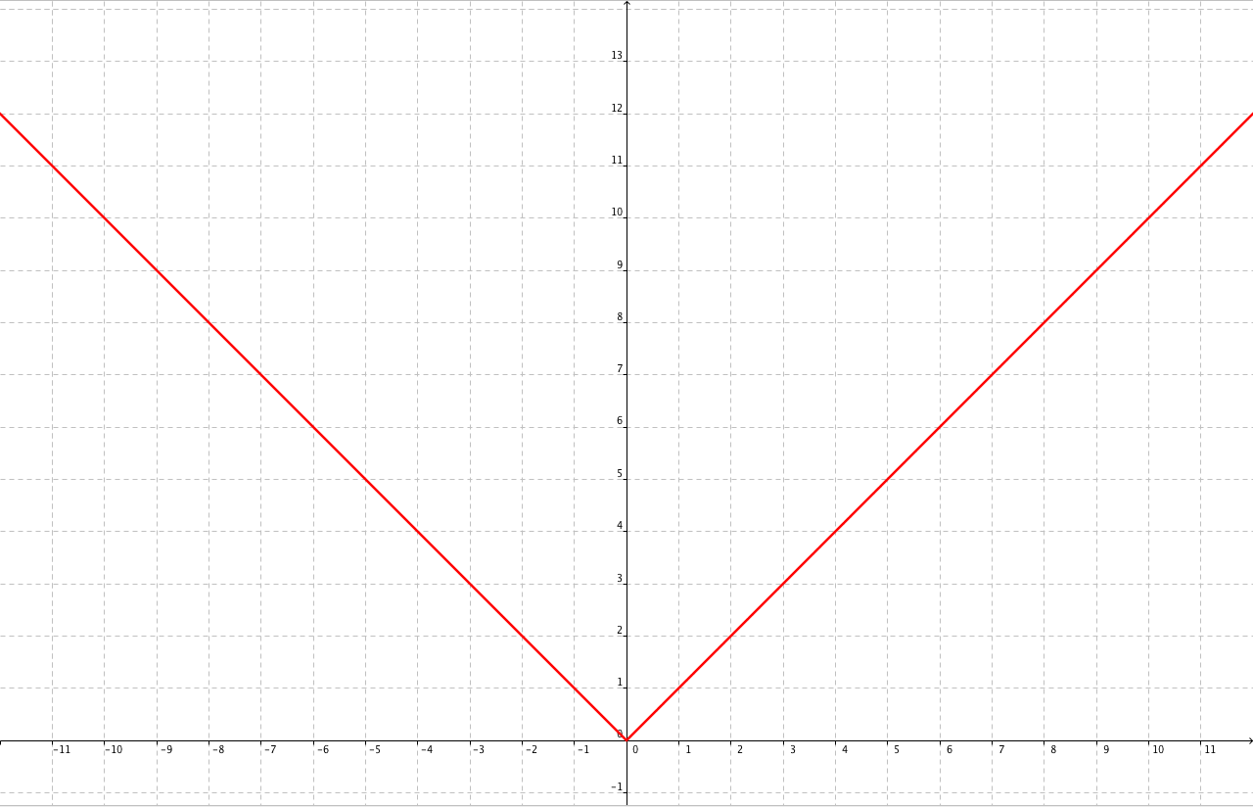

Chapitre n°4 : Dérivation

I – Introduction : étude d’un exemple
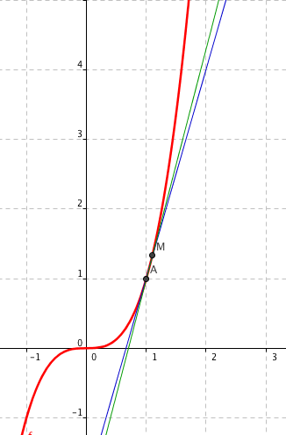
Soit la fonction cube et $C_{f}$ sa courbe représentative dans un repère $(O ;\vec{i} ;\vec{j})$. Soit $a$ et $h$ deux réels avec $h$ non nul. Soit deux points $A(a ;f\left(a\right))∈C_{f}$ et $M(a+h ;f\left(a+h\right))∈C_{f}$.

La fonction cube est représentée en rouge sur l’intervalle $\left[-1 ;3\right]$. La tangente à $C_{f}$ passant par $A$ est dessinée en bleu et la droite $(AM)$ est tracée en verte pour $h=0,1$.
On remarque que plus $h$ est petit, plus droite $(AM)$ se rapproche de la tangente à $C_{f}$ passant par $A$.
On appelle $T_{a}\left(h\right)=\frac{f\left(a+h\right)-f(a)}{\left(a+h\right)-(a)}$ le taux d’accroissement de $f$ entre $a$ et $a+h$. Ainsi, on a :
$$T_{a}\left(h\right)=\frac{{(a+h)}^{3}-a^{3}}{h}=3a^{2}h+3ah^{2}+h^{2}$$
On fait tendre $h$ vers 0 et cela nous donne :
$$\lim_{h→0}{T_{a}\left(h\right)=3a^{2}}$$
Lorsque $h$ tend vers 0, la droite $(AM)$ se rapproche de la tangente à la courbe $C_{f}$ au point $A(a ;f\left(a\right))$. Le coefficient directeur de la droite $(AM)$ tend vers une valeur limite finie qu’on appelle nombre dérivé, noté $f'(a)$. Ici, $f^{'}\left(a\right)=3a^{2}$.

II – Nombres dérivés

Définition : Soit $f$ une fonction définie sur $D_{f}$ avec $a∈D_{f}$ et $a+h∈D_{f}$ avec $h≠0$. Le taux d’accroissement $T_{a}(h)$ de $f$ entre $a$ et $a+h$ est défini par la formule :
$$T_{a}\left(h\right)=\frac{f\left(a+h\right)-f(a)}{\left(a+h\right)-(a)}=\frac{f\left(a+h\right)-f(a)}{h}$$

Définition : Soit $f$ une fonction définie sur $D_{f}$ avec $a∈D_{f}$ et $a+h∈D_{f}$ avec $h≠0$. Si le taux d’accroissement $T_{a}(h)$ de $f$ entre $a$ et $a+h$ tend vers un unique réel $l$ lorsque $h$ tends vers 0, alors on dit que $f$ est dérivable en $a$ et on note $f^{'}\left(a\right)=l$ le nombre dérivé.
$$\lim_{h→0}{\frac{f\left(a+h\right)-f(a)}{h}}=f^{'}\left(a\right)$$

III – Équation de la tangente

Soient $f$ une fonction définie et dérivable en $a$ et $C_{f}$ sa courbe représentative dans un repère $(O ;\vec{i} ;\vec{j})$. La tangente $T$ de cette courbe a pour coefficient directeur $f'(a)$ et a une équation réduite du type $y=mx+p$. Or $M(a ;f\left(a\right))∈C_{f}$ mais aussi $M(a ;f\left(a\right))∈T$ donc $f\left(a\right)=f^{'}\left(a\right)a+p$ et $p=f\left(a\right)+af'(a)$. Ainsi, on obtient une équation de la tangente :
$$y=f^{'}\left(a\right)\left(x-a\right)+f(a)$$

IV – Approximation affine

Définition : Soit $f$ une fonction définie et dérivable en $a$. On appellera $f'(a)$ le nombre dérivé. Soit $ε$ une fonction définie par :
$$ε\left(h\right)=\frac{f\left(a+h\right)-f(a)}{h}-f'(a)$$
avec $ε(h)→0$ lorsque $h→0$. On a donc :
$$hε\left(h\right)=f\left(a+h\right)-f\left(a\right)-hf'(a)$$
$$f\left(a+h\right)=f\left(a\right)+hf^{'}\left(a\right)+hε(h)$$
et lorsque $h→0$, $hε(h)→0$, on obtient :
$$f\left(a+h\right)≈f\left(a\right)+hf'(a)$$
On dit que ce nombre est une approximation affine au voisinage de $a$.

V – Fonctions dérivées

Définition : Soit $f$ une fonction définie sur $D_{f}$ et soit $I$ un intervalle inclus dans $D_{f}$. On dit que $f$ est dérivable sur $I$ si pour tout $x$ de $I$, $f$ admet un nombre dérivé appelé $f'(x)$. On dit que $f'$ est la fonction dérivée de $f$ sur $I$.

Dérivées usuelles :

$$f\left(x\right)$$ | $$D_{f}$$ | $$f^{'}\left(x\right)$$ | $$D_{f^{'}}$$
$$k$$ | $$R$$ | $$0$$ | $$R$$
$$x$$ | $$R$$ | $$1$$ | $$R$$
$ax+b$ avec $a≠0$ | $$R$$ | $$a$$ | $$R$$
$x^{n}$ avec $n∈N$ | $$R$$ | $$nx^{n-1}$$ | $$R$$
$$\frac{1}{x}$$ | $$R^{*}$$ | $$-\frac{1}{x^{2}}$$ | $$R^{*}$$
$$\sqrt{x}$$ | $$R_{+}$$ | $$\frac{1}{2\sqrt{x}}$$ | $$R_{+}^{*}$$

VI – Opérations sur les dérivées

Propriétés :
Soient $f$ et $g$ deux fonctions dérivables sur $I$ et $k$ un réel non nul.
- $\left(kf\right)\left(x\right)=kf(x)$
- $\left(f+g\right)\left(x\right)=f\left(x\right)+g(x)$
- $\left(fg\right)\left(x\right)=f(x)×g(x)$
À partir de ces trois propriétés, on peut en déduire quatre autres, pour $∀x∈I$ :
- $P_{1} :{\left(kf\right)}^{'}=k(f)'$
- $P_{2} :{\left(f+g\right)}^{'}\left(x\right)=f^{'}\left(x\right)+g^{'}\left(x\right)$
- $P_{3} :{\left(fg\right)}^{'}\left(x\right)=f^{'}\left(x\right)g\left(x\right)+f\left(x\right)g'(x)$
- $P_{4} :g\left(x\right)≠0, {\left(\frac{f\left(x\right)}{g\left(x\right)}\right)}^{'}=\frac{f^{'}\left(x\right)g\left(x\right)-f\left(x\right)g'(x)}{{(g(x))}^{2}}$

Démonstration de $P_{1}$ :
Soient $f$ une fonction dérivable sur $I$ et $k$ un réel non nul ainsi que $x$ et $h$ deux réels tels que $x∈I$, $x+h∈I$ et $h≠0$.
$$\frac{\left(kf\right)\left(x+h\right)-(kf)(x)}{\left(x+h\right)-(x)}=\frac{kf\left(x+h\right)-kf(x)}{h}=k×\frac{f\left(x+h\right)-f(x)}{h}$$
$$\lim_{h→0}{\frac{f\left(x+h\right)-f(x)}{h}=f'(x)}$$
$$\lim_{h→0}{k×\frac{f\left(x+h\right)-f(x)}{h}=kf'(x)}$$
$${\left(kf\right)}^{'}=k(f)'$$

Démonstration de $P_{2}$ :
Soient $f$ et $g$ deux fonctions dérivables sur $I$ et $k$ un réel non nul ainsi que $x$ et $h$ deux réels tels que $x∈I$, $x+h∈I$ et $h≠0$.
$$\frac{\left(f+g\right)\left(x+h\right)-(f+g)(x)}{(x+h)-(x)}=\frac{\left[f\left(x+h\right)+g(x+h)\right]-\left[f\left(x\right)+g(x)\right]}{h}$$
$$=\frac{f\left(x+h\right)-f\left(x\right)+g\left(x+h\right)+g(x)}{h}$$
$$=\frac{f\left(x+h\right)-f(x)}{h}+\frac{g\left(x+h\right)+g(x)}{h}$$

$$\lim_{h→0}{\frac{\left(f+g\right)\left(x+h\right)-(f+g)(x)}{(x+h)-(x)}}=\lim_{h→0}{\frac{f\left(x+h\right)-f\left(x\right)}{h}}+\lim_{h→0}{\frac{g\left(x+h\right)-g\left(x\right)}{h}}$$
Or, on sait que :
$$\lim_{h→0}{\frac{f\left(x+h\right)-f\left(x\right)}{h}=f'(x)}$$
$$\lim_{h→0}{\frac{g\left(x+h\right)-g\left(x\right)}{h}=g'(x)}$$
$$\lim_{h→0}{\frac{\left(f+g\right)\left(x+h\right)-(f+g)(x)}{(x+h)-(x)}}=(f+g)'(x)$$
Donc :
$${\left(f+g\right)}^{'}\left(x\right)=f^{'}\left(x\right)+g'(x)$$

VII – Variations d’une fonction

Théorème : Soit $f$ une fonction dérivable sur un intervalle $I$.
- $f$ est constante sur $I⟺ ∀x∈I,f^{'}\left(x\right)=0$
- $f$ est croissante sur $I⟺∀x∈I, f'(x)≥0$et $f$ est décroissante sur $I⟺∀x∈I, f'(x)≤0$
- $f$ est strictement croissante sur $I⟺∀x∈I, f'(x)≥0$ et la dérivée s’annule dans un nombre fini de points ; autrement dit, $f'$ s’annule éventuellement en quelques points isolés sur $I$. $f$ est strictement décroissante sur $I⟺∀x∈I, f'(x)≤0$ et la dérivée s’annule dans un nombre fini de points ; autrement dit, $f'$ s’annule éventuellement en quelques points isolés sur $I$.

VIII – Extremum local

Définition : Soit $f$ une fonction définie sur l’intervalle $I$ contenant le réel $a$.
Si on peut trouver un intervalle ouvert $J$ contenant $a$ tel que, pour $∀x∈I et J$, $f(x)≤f(a)$ ou $f(x)≥f(a)$, alors $f(a)$ est un extremum local. Si $f(x)≤f(a)$, c’est un maximum local ; si $f(x)≥f(a)$, c’est un minimum local.

Théorème : Soit $f$ une fonction définie sur un intervalle ouvert $J$ contenant $a$ et, de plus, $f$ est dérivable en $a$. Si $f(a)$ est un extremum local, alors $f^{'}\left(a\right)=0$.

Remarque : La réciproque est fausse.

Théorème : Soit $f$ une fonction définie sur un intervalle ouvert $J$ contenant le réel $a$. On suppose que $f$ est dérivable en $a$. Si la dérivée s’annule en $a$ en changeant de signe alors $f(a)$ est un extremum.

Chapitre n°5 : Statistiques

I – Médianes et quartiles : indicateurs de position

Définition : La médiane d’une série statistique, notée $Me$, est telle qu’au moins 50% des individus ont une valeur du caractère inférieure ou égale à la médiane et qu’au moins 50% des individus ont une valeur du caractère supérieure ou égale à la médiane.

Définition : Le premier quartile d’une série statistique, noté $Q_{1}$, correspond au plus petit nombre de la série tel qu’au moins 25% des données soient inférieures ou égales à ce nombre.

Définition : le troisième quartile d’une série statistique, noté $Q_{3}$, correspond au plus petit nombre de la série tel qu’au moins 75% des données soient inférieures ou égales à ce nombre.

Définition : L’intervalle interquartile est l’intervalle entre le premier et le troisième quartile. On le note $\left[Q_{1} ;Q_{3}\right]$.

Définition : L’écart interquartile est la différence entre le troisième et le premier quartile. On le note $Q_{3}-Q_{1}$.

Définition : Le diagramme en boîte représente graphiquement un une série statistique avec ses principaux indicateurs de position.

II – Moyenne, variance et écart-type : indicateurs de dispersion

Définition : Soit $S_{p}:\left\{x_{i} ;n_{i}\right\}$ une série statistique où $x_{i}$ représente la valeur du caractère étudié à la position $i$ et $n_{i}$ l’effectif associé. Soit $N=\sum_{i=1}^{i=p}{n_{i}}$. La moyenne $\overline{x}$ de $S_{p}$ est égale à :
$$\overline{x}=\frac{\sum_{i=1}^{i=p}{x_{i}n_{i}}}{N}$$

Définition : Soit $S_{p}:\left\{x_{i} ;n_{i}\right\}$ une série statistique où $x_{i}$ représente la valeur du caractère étudié à la position $i$ et $n_{i}$ l’effectif associé. Soit $N=\sum_{i=1}^{i=p}{n_{i}}$. Soit $\overline{x}$ la moyenne de $S_{p}$. Soit $x$ un réel et $f$ une fonction définie par $f⟼\sum_{i=1}^{i=p}{n_{i}{(x_{i}-x)}^{2}}$. La variance $V_{x}$ de $S_{p}$ est telle que :
$$V_{x}=\frac{f(\overline{x})}{N}=\frac{\sum_{i=1}^{i=p}{n_{i}{(x_{i}-\overline{x})}^{2}}}{N}$$

Définition : Soit $S_{p}:\left\{x_{i} ;n_{i}\right\}$ une série statistique où $x_{i}$ représente la valeur du caractère étudié à la position $i$ et $n_{i}$ l’effectif associé. Soit $V_{x}$ la variance de $S_{p}$. L’écart-type $σ_{x}$ de $S_{p}$ est tel que :
$$σ_{x}=\sqrt{V_{x}}$$

Remarque : L’écart-type sert à mesurer la dispersion d’une série autour de la moyenne. En effet, plus il est petit, plus la série est homogène et, à l’inverse, plus il est grand, plus la série est hétérogène.

Propriété : Soit $S_{p}:\left\{x_{i} ;n_{i}\right\}$ une série statistique où $x_{i}$ représente la valeur du caractère étudié à la position $i$ et $n_{i}$ l’effectif associé. Soit $\overline{x}$ la moyenne de $S_{p}$. La moyenne des carrés des valeurs de $S_{p}$ est supérieure ou égale au carré de moyenne des valeurs de $S_{p}$.
$$\overline{x^{2}}≥{\overline{x}}^{2}$$

Théorème : Les mathématiciens Kœnig et Huygens ont déterminé une formule pour calculer la variance d’une série statistique. Soit $S_{p}:\left\{x_{i} ;n_{i}\right\}$ une série statistique où $x_{i}$ représente la valeur du caractère étudié à la position $i$ et $n_{i}$ l’effectif associé. Soit $\overline{x}$ la moyenne de $S_{p}$. La variance $V_{x}$ de $S_{p}$ est telle que :
$$V_{x}=\overline{x^{2}}-{\overline{x}}^{2}$$

Propriété : Soient $S_{p}:\left\{x_{i} ;n_{i}\right\}$ une série statistique où $x_{i}$ représente la valeur du caractère étudié à la position $i$ et $n_{i}$ l’effectif associé et ${S'}_{p}:\left\{y_{i} ;n_{i}\right\}$ une série statistique où $y_{i}$ représente la valeur du caractère étudié à la position $i$ et $n_{i}$ l’effectif associé. Soient $\overline{x}$ la moyenne de $S_{p}$ et $\overline{y}$ la moyenne de ${S'}_{p}$. On pose $y_{i}=ax_{i}+b$ où $a$ et $b$ sont deux réels. On a alors la relation :
$$\overline{y}=a\overline{x}+b$$

Démonstration : On reprend les mêmes données que ci-dessus et on pose $N=\sum_{i=1}^{i=p}{n_{i}}$. Par définition :
$$\overline{y}=\frac{\sum_{i=1}^{i=p}{n_{i}y_{i}}}{N}$$
$$\overline{y}=\frac{\sum_{i=1}^{i=p}{n_{i}\left(ax_{i}+b\right)}}{N}$$
$$\overline{y}=\frac{a\sum_{i=1}^{i=p}{n_{i}x_{i}}+b\sum_{i=1}^{i=p}{n_{i}}}{N}$$
$$\overline{y}=a\frac{\sum_{i=1}^{i=p}{n_{i}x_{i}}}{N}+b\frac{N}{N}$$
$$\overline{y}=a\overline{x}+b$$

Propriété : Soient $S_{p}:\left\{x_{i} ;n_{i}\right\}$ une série statistique où $x_{i}$ représente la valeur du caractère étudié à la position $i$ et $n_{i}$ l’effectif associé et ${S'}_{p}:\left\{y_{i} ;n_{i}\right\}$ une série statistique où $y_{i}$ représente la valeur du caractère étudié à la position $i$ et $n_{i}$ l’effectif associé. Soient $σ_{x}$ l’écart-type de $S_{p}$ et $σ_{y}$ l’écart-type de ${S'}_{p}$. On pose $y_{i}=ax_{i}+b$ où $a$ et $b$ sont deux réels. On a alors la relation :
$$σ_{y}=\left|a\right|σ_{x}$$

Démonstration : On reprend les mêmes données que ci-dessous et on pose $N=\sum_{i=1}^{i=p}{n_{i}}$. Par définition :
$$V_{y}=\frac{\sum_{i=1}^{i=p}{n_{i}{\left(y_{i}-\overline{y}\right)}^{2}}}{N}$$
$$V_{y}=\frac{1}{N}\sum_{i=1}^{i=p}{n_{i}{\left(ax+b-a\overline{x}+b\right)}^{2}}$$
$$V_{y}=\frac{1}{N}\sum_{i=1}^{i=p}{n_{i}{\left[a(x-\overline{x})\right]}^{2}}$$
$$V_{y}=\frac{1}{N}\sum_{i=1}^{i=p}{n_{i}}a^{2}{\left(x-\overline{x}\right)}^{2}$$
$$V_{y}=a^{2}\frac{\sum_{i=1}^{i=p}{n_{i}}{\left(x-\overline{x}\right)}^{2}}{N}$$
$$V_{y}=a^{2}V_{x}$$
Or :
$$σ_{y}=\sqrt{V_{y}}$$
Donc :
$$σ_{y}=\sqrt{a^{2}V_{x}}$$
$$σ_{y}=\left|a\right|\sqrt{V_{x}}$$
$$σ_{y}=\left|a\right|σ_{x}$$

Chapitre n°6 : Trigonométrie

I – Algorithme d’enroulement d’une droite autour d’un cercle ou $(EDC)$

Définition : Un plan est orienté lorsque tous les cercles de ce plan sont orientés dans le même sens.

Définition : Le cercle trigonométrique, noté $C$, est un cercle orienté de rayon 1.

Propriété : Soit $C$ un cercle trigonométrique du plan de centre $O$. Soit le Repère OrthoNormé Direct (ROND) $(O ;I ;J)$ avec $I,J∈C$. Soit $T$ la tangente à $C$ en $I$. Suivant $(EDC)$, à tout réel $x$ de $T$, on associe un unique point $M$ sur $C$. On dit que le point $M$ du cercle est associé au réel $x$.

Exemples : Soit $k∈Z$.
$I⟼0 ;2π ;4π ;-2π…$ autrement dit $I⟼0+2kπ$.
$$J⟼\frac{π}{2}+2kπ$$
$$I^{'}⟼π+2kπ$$
$$J^{'}⟼-\frac{π}{2}+2kπ$$
$$M⟼x+2kπ$$
(voir la figure ci-dessous)

II – Le radian

Définition : Soit $C$ un cercle trigonométrique de centre $O$ du plan. Soit le ROND $(O ;I ;J)$ avec $I,J∈C$. Soit $M⟼1∈C$. Un radian est la mesure de l’arc $\hat{IM}$.

Propriété : Soit $C$ un cercle trigonométrique de centre $O$ du plan. Soit le ROND $(O ;I ;J)$ avec $I,J∈C$. Soit $M⟼1∈C$. Un radian est une mesure de l’angle orienté $\left(\vec{OI} ;\vec{OM}\right)$.
(voir la figure ci-dessous)

III – L’angle orienté

Définition : Soit $C$ un cercle trigonométrique du plan de centre $O$. Soit le ROND $(O ;I ;J)$ avec $I,J∈C$. Soit $∀x∈R, M⟼x∈C$. et $k∈Z$. La mesure en radians de l’angle orienté $\left(\vec{OI} ;\vec{OM}\right)$ est $x$ ou $x+2kπ$. On note $x\left[2π\right]$ le modulo « $2π$ » de l’angle orienté $\left(\vec{OI} ;\vec{OM}\right)$.

IV – Angle orienté de deux vecteurs du plan

Soient $\vec{u}$ et $\vec{v}$ deux vecteurs quelconques du plan muni d’un ROND $(O ;\vec{i} ;\vec{j})$. Soient $\vec{O'A'}$ et $\vec{O'B'}$ deux représentant de respectivement $\vec{u}$ et $\vec{v}$.
$$\left\{\begin{aligned}\left\|\vec{O'A'}\right\|=\frac{\vec{u}}{\left\|\vec{u}\right\|}⟹\left\|\vec{O'A'}\right\|=1 \\ \left\|\vec{O'B'}\right\|=\frac{\vec{v}}{\left\|\vec{v}\right\|}⟹\left\|\vec{O'B'}\right\|=1\end{aligned}\right.$$
Soient $k∈R$, $\vec{OA}=k\vec{O'A'}$ et $\vec{OB}=k\vec{O'B'}$ tels que $A∈C$ et $B∈C$. On a donc :
$\left(\vec{OI} ;\vec{OA}\right)=x\left[2π\right]$ et $\left(\vec{OI} ;\vec{OB}\right)=y\left[2π\right]$ $⟺\left(\vec{u} ;\vec{v}\right)=\left(\vec{OB} ;\vec{OA}\right)=\left(x-y\right)\left[2π\right]$

Propriété : Parmi toutes les mesures possibles de l’angle orienté $\left(\vec{u} ;\vec{v}\right)$, il existe une seule mesure, appelée mesure principale, appartenant à l’intervalle $\left]–π ;π\right]$.

Propriétés de calcul :
Soient $\vec{u}$, $\vec{v}$ et $\vec{w}$ trois vecteurs non nuls.
- Selon la relation de Chasles : $\left(\vec{u} ;\vec{w}\right)=\left(\vec{u} ;\vec{v}\right)+\left(\vec{v} ;\vec{w}\right)$
- $\left(\vec{u} ;\vec{u}\right)=0\left[2π\right]$
- $\left(\vec{u} ;-\vec{u}\right)=π\left[2π\right]$
- $\left(\vec{u} ;\vec{v}\right)=-\left(\vec{v} ;\vec{u}\right)\left[2π\right]$
- $\left(-\vec{u} ;\vec{v}\right)=\left(\vec{u} ;\vec{v}\right)+π\left[2π\right]$
- $\left(-\vec{u} ;-\vec{v}\right)=\left(\vec{u} ;\vec{v}\right)\left[2π\right]$
- $\left(\vec{u} ;-\vec{v}\right)=\left(\vec{u} ;\vec{v}\right)+π\left[2π\right]$

V – Colinéarité
Soient$k$ et $k'$ deux réels non nuls et $\vec{u}$ et $\vec{v}$ deux vecteurs non nuls.
- Posons $\vec{u}$ et $\vec{v}$ colinéaires. On a donc $\vec{v}=k\vec{u}$et finalement $\left(\vec{u} ;\vec{v}\right)=0⟺k>0$ ou $\left(\vec{u} ;\vec{v}\right)=π⟺k<0$.
- $\left(k\vec{u} ;k\vec{v}\right)=\left(\vec{u} ;\vec{v}\right)$
- $\left(k\vec{u} ;k^{'}\vec{v}\right)=\left(k\vec{u} ;k\vec{v}\right)+\left(k\vec{v} ;k'\vec{v}\right)$
$\left(k\vec{u} ;k'\vec{v}\right)=\left(\vec{u} ;\vec{v}\right)+\left(k\vec{v} ;k'\vec{v}\right)$
$\left(k\vec{u} ;k'\vec{v}\right)=\left(\vec{u} ;\vec{v}\right)+0\left[2π\right]⟺kk^{'}>0$
$\left(k\vec{u} ;k'\vec{v}\right)=\left(\vec{u} ;\vec{v}\right)+π\left[2π\right]⟺kk^{'}<0$

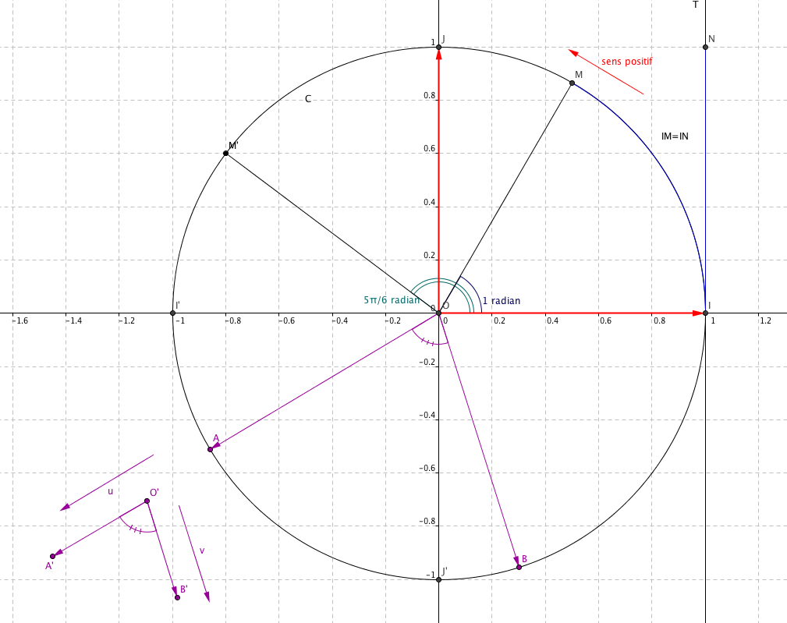

VI – Cosinus et sinus d’un réel

A – Définition
Soit $C$ un cercle trigonométrique de centre $O$ du plan. Soit le repère orthonormé $\left(O ;\vec{i} ;\vec{j}\right)$. Il est direct si $\left(\vec{i} ;\vec{j}\right)=\frac{π}{2}$ et indirect si $\left(\vec{i} ;\vec{j}\right)=-\frac{π}{2}$. Soit $∀x∈R, M⟼x∈C$. Par définition, l’abscisse de $M$ est le cosinus du réel $x$ et son ordonnée est le sinus du réel $x$.

B – Propriétés
Soit $C$ un cercle trigonométrique de centre $O$ du plan. Soit le repère orthonormé $\left(O ;\vec{i} ;\vec{j}\right)$. Il est direct si $\left(\vec{i} ;\vec{j}\right)=\frac{π}{2}$ et indirect si $\left(\vec{i} ;\vec{j}\right)=-\frac{π}{2}$. Soit $∀x∈R, M⟼x∈C$.
- $∀x∈R, \left\{\begin{aligned}-1≤\cos\left(x\right)≤1 \\ -1≤\sin\left(x\right)≤1\end{aligned}\right.$
- $∀x∈R et ∀k∈Z ,\left\{\begin{aligned}\cos\left(x+2kπ\right)=cos⁡(x) \\ sin\left(x+2kπ\right)=sin⁡(x)\end{aligned}\right.$
- $∀x∈R,{\left[cos⁡(x)\right]}^{2}+{\left[sin⁡(x)\right]}^{2}=1$

C – Angles associés
Soit $C$ un cercle trigonométrique de centre $O$ du plan. Soit le ROND $\left(O ;\vec{i} ;\vec{j}\right)$. Soit $∀x∈R, M⟼x∈C$. On a $-x$ et $x$ opposés donc $π-x$ et $x$ sont supplémentaires, $π+x$ et $–x$ sont supplémentaires, $\frac{π}{2}-x$ et $x$ sont complémentaires et enfin $\frac{π}{2}+x$ et $–x$ sont complémentaires.

D – Sinus et cosinus d’angles associés
Soit $C$ un cercle trigonométrique de centre $O$ du plan. Soit le ROND $\left(O ;\vec{i} ;\vec{j}\right)$. Soit $∀x∈R, M⟼x∈C$. On obtient les formules suivantes :
- $\cos\left(-x\right)=\cos\left(x\right)$
- $\sin\left(-x\right)=-sin\left(x\right)$
- $\cos\left(π-x\right)=-cos\left(x\right)$
- $\sin\left(π-x\right)=\sin\left(x\right)$
- $\cos\left(π+x\right)=-cos\left(x\right)$
- $\sin\left(π+x\right)=-sin\left(x\right)$
- $\cos\left(\frac{π}{2}-x\right)=\sin\left(x\right)$
- $\sin\left(\frac{π}{2}-x\right)=\cos\left(x\right)$
- $\cos\left(\frac{π}{2}+x\right)=-sin\left(x\right)$
- $\sin\left(\frac{π}{2}+x\right)=\cos\left(x\right)$
Graphiquement, cela donne :
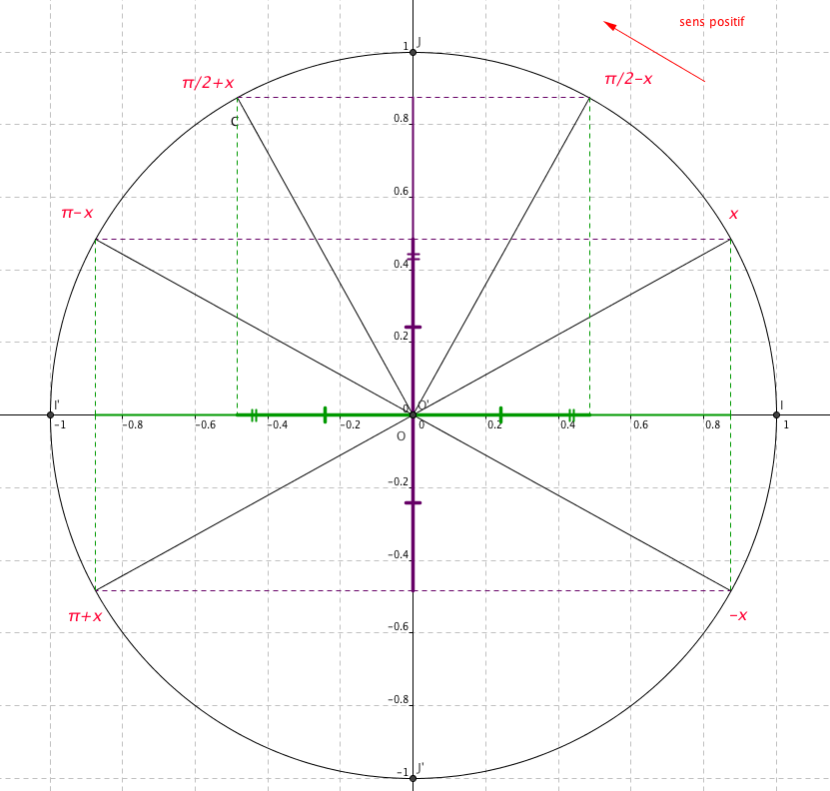

E – Cosinus et sinus d’angles remarquables
$$x$$ | 0 | $$\frac{π}{6}$$ | $$\frac{π}{4}$$ | $$\frac{π}{3}$$ | $$\frac{π}{2}$$ | $$π$$ | $$2π$$
$$sin⁡(x)$$ | $$\sqrt{\frac{0}{4}}=0$$ | $$\sqrt{\frac{1}{4}}=\frac{1}{2}$$ | $$\sqrt{\frac{2}{4}}=\frac{\sqrt{2}}{2}$$ | $$\sqrt{\frac{3}{4}}=\frac{\sqrt{3}}{2}$$ | $$\sqrt{\frac{4}{4}}=1$$ | $$0$$ | $$0$$
$$cos⁡(x)$$ | $$\sqrt{\frac{4}{4}}=1$$ | $$\sqrt{\frac{3}{4}}=\frac{\sqrt{3}}{2}$$ | $$\sqrt{\frac{2}{4}}=\frac{\sqrt{2}}{2}$$ | $$\sqrt{\frac{1}{4}}=\frac{1}{2}$$ | $$\sqrt{\frac{0}{4}}=0$$ | $$-1$$ | $$1$$

F – Résolution d’équation
Soient $a∈R$ et $k,l∈Z$.
$$\cos\left(x\right)=\cos\left(a\right)⟺x=a+2kπ ou x=-a+2lπ$$
$$S=\left\{a+2kπ (k∈Z)\right\}∪\left\{-a+2lπ (l∈Z)\right\}$$
$$\sin\left(x\right)=\sin\left(a\right)⟺x=a+2kπ ou x=π-a+2lπ$$
$$S=\left\{a+2kπ (k∈Z)\right\}∪\left\{π-a+2lπ (l∈Z)\right\}$$
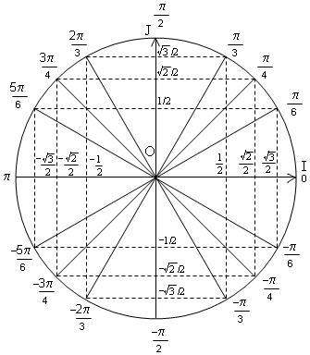

Chapitre n°7 : Probabilités

I – Variables aléatoires

A – Rappels
Vocabulaire | Exemple :  On lance un dé à six faces équilibré.
Une expérience aléatoire est une expérience dont on ne connaît pas le résultat à l’avance. | « On lance un dé à six faces équilibré. »
Un événement élémentaire, aussi appelé une issue, est une des résultats possibles de l’expérience aléatoire. | Obtenir 3 est un événement élémentaire.
L’univers est l’ensemble de tous les résultats possibles. On le note $Ω$. | $$Ω=\left\{1 ;2 ;3 ;4 ;5 ;6\right\}$$
Un événement est une partie de $Ω$. | Posons l’événement A : « Obtenir un nombre pair » et l’événement B : « Obtenir un nombre supérieur ou égal à 3 »  $A=\left\{2 ;4 ; 6\right\}$ et $B=\left\{3 ;4 ;5 ;6\right\}$
Un événement est certain s’il contient tous les résultats possibles. | Si l’événement C est tel que C : « Obtenir un nombre inférieur ou égal à 10 », alors $C=Ω⇔$ C est un événement certain.
Un événement est impossible s’il n’est jamais réalisé. | Si l’événement D est tel que D : « Obtenir un 7», alors $D=∅⇔$ C est un événement impossible.
Un événement noté $\overline{A}$ est l’événement contraire de l’événement $A$. | $$\overline{A}=\left\{1 ;3 ;5\right\}$$
L’intersection des événements A et B, noté $A∩B$, est réalisé lorsque A et B sont réalisés. | Si l’événement $A∩B$ est tel que $A∩B$ : « Obtenir un nombre pair et supérieur ou égal 3 », alors $A∩B=\left\{4 ;6\right\}$.
La réunion des événements A ou B, noté $A∪B$, est réalisée lorsque soit A, soit B, soit A et B se réalisent. | Si l’événement $A∪B$ est tel que $A∪B$ : « Obtenir un nombre pair ou supérieur ou égal 3 », alors $A∪B=\left\{2 ;3 ;4 ;5 ;6\right\}$.
Des événements A et B sont incompatibles  ou disjoints lorsqu’ils n’ont pas de résultats communs, autrement dit que $A∪B=∅$. | Si l’événement E est tel que E : « obtenir 1 », alors $A∪E=∅$ et A et E sont disjoints.

Définition : À chaque événement élémentaire est associée sa probabilité $ρ$ qui est un nombre compris entre 0 et 1.

B – Étude d’un exemple
Soient $D_{1}$ et $D_{2}$ deux dés équilibrés à six face.
On lance $D_{1}$: $Ω_{D_{1} }=\left\{1 ;2 ;3 ;4 ;5 ;6\right\}$ et $card\left(Ω\right)=6$. On lance $D_{1}$ et $D_{2}$: $Ω_{D_{1}∪D_{2} }=\left\{\left(1 ;1\right);\left(1 ;2\right) ;…\left(1 ;6\right) ;\left(2 ;1\right) ;…;\left(R_{1} ;R_{2}\right) ;…(6 ;6)\right\}$ et $card\left(Ω\right)=36$. Soit $S=\left|R_{1}-R_{2}\right|$ une variable aléatoire : $Ω_{S}=\left\{1 ;2 ;3 ;4 ;5\right\}$. Soit $A$ l’événement « $S≥3$ » et $\overline{A}$ l’événement « $S<3$ ». On cherche à savoir la loi de probabilité de $S$. Pour cela, on consigne dans un tableau les différentes valeurs possibles de $S$ en fonction des issues possibles des l’expérience aléatoire précédente :

$$S$$ | 1 | 2 | 3 | 4 | 5 | 6
1 | 0 | 1 | 2 | 3 | 4 | 5
2 | 1 | 0 | 1 | 2 | 3 | 4
3 | 2 | 1 | 0 | 1 | 2 | 3
4 | 3 | 2 | 1 | 0 | 1 | 2
5 | 4 | 3 | 2 | 1 | 0 | 1
6 | 5 | 4 | 3 | 2 | 1 | 0

On obtient alors le tableau qui donne la loi de probabilité de $S$ :

$$S_{i}$$ | $$i=0$$ | $$i=1$$ | $$i=2$$ | $$i=3$$ | $$i=4$$ | $$i=5$$ | $$\sum_{i=1}^{i=6}{P(S=S_{i})}$$
$$P(S=S_{i})$$ | $$\frac{6}{36}$$ | $$\frac{10}{36}$$ | $$\frac{8}{36}$$ | $$\frac{6}{36}$$ | $$\frac{4}{36}$$ | $$\frac{2}{36}$$ | 1

Maintenant, on attribue à l’événement $A$ le gain de 10€ et à l’événement $\overline{A}$ la perte de 5€. On programme alors un algorithme qui nous permet de calculer les gains pour un nombre $n$ de parties et la moyenne de gains par partie.
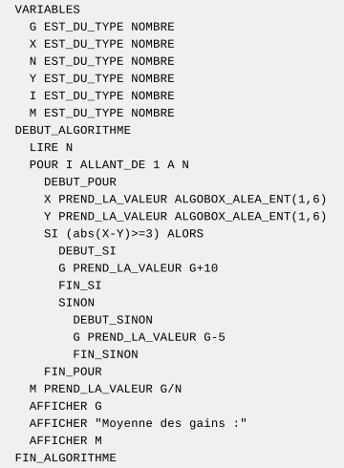
Ainsi, après plusieurs simulations de 1000 parties, on trouve une moyenne des gains par partie d’environ 0,011. On peut retrouver cette valeur par la formule de l’espérance mathématique $E(X)$ :
$$E\left(X\right)=\sum_{i=1}^{i=2}{x_{i}P(X=x_{i})}$$
$$E\left(X\right)=10×\frac{12}{36}-5×\frac{24}{36}$$
$$E\left(X\right)=0$$

C – Définitions

Définition : Lorsque l’on associe à chaque éventualité de l’univers un réel, on dit que l’on définit une variable aléatoire $X$ sur $Ω$.

Notation : L’ensemble des valeurs prises par $X$ est noté $X\left(Ω\right)=\left\{x_{1} ;x_{2} ;…;x_{n}\right\}$.

Notation : L’événement « $X$ prend la valeur $x_{i}$ » se note toujours $(X=x_{i})$.

Définition : La loi de probabilité d’une variable aléatoire $X$ est donnée par le tableau suivant :

$$x_{i}$$ | $$x_{1}$$ | $$x_{2}$$ | $$…$$ | $$x_{n}$$ | $$\sum_{i=1}^{i=n}{P(X=x_{i})}$$
$$P(X=x_{i})$$ | $$P_{1}$$ | $$P_{2}$$ | $$…$$ | $$P_{n}$$ | 1

Exemple : Soit l’expérience aléatoire qui consiste à lancer une pièce de monnaie équilibrée. J’observe la phase visible. Si je vois le côté « face », je gagne deux euros ; je vois le côté « pile », je perd un euro. On définit $X$ une variable aléatoire qui représente le gain obtenu. Donner la loi de probabilité de $X$.
$$x_{i}$$ | $$+2$$ | $$-1$$ | $$\sum_{i=1}^{i=2}{P(X=x_{i})}$$
$$P(X=x_{i})$$ | $$\frac{1}{2}$$ | $$\frac{1}{2}$$ | 1

II – Espérance, variance et écart-type d’une variable aléatoire $X$

A – Définitions
Soit $X\left(Ω\right)=\left\{x_{1} ;x_{2} ;…;x_{n}\right\}⟼\left\{P_{1} ;…;P_{n}\right\}$ tel que $P\left(X=x_{i}\right)=P_{i}⟺1≤i≤n$.

Définition : L’espérance, notée $E(X)$, est définie par :
$$E\left(X\right)=\sum_{i=1}^{i=n}{x_{i}×P(X=x_{i})}$$
Remarque : On peut faire une analogie entre la moyenne d’une série statistique et l’espérance d’une variable aléatoire.

Définition : La variance, notée $V(X)$, est définie par :
$$V\left(X\right)=\sum_{i=1}^{i=n}{{(x_{i}-E\left(X\right))}^{2}×P(X=x_{i})}⟺V\left(X\right)≥0$$

Définition : L’écart-type, noté $σ(X)$, est défini par :
$$σ\left(X\right)=\sqrt{V(X)}$$

B – Propriétés

Propriétés entre espérance, variance et écart-type :
Soit $X$ une variable aléatoire.
- $V\left(X\right)=E\left(X^{2}\right)-E^{2}(X)$
- $E\left(aX+b\right)=aE\left(X\right)+b$
- $V\left(aX+b\right)=a^{2}V(X)$
- $σ\left(aX+b\right)=\left|a\right|σ(X)$

Démonstration de la propriété 2. :
Soient $a$ et $b$ deux réels et $X$ une variable aléatoire.
$$E\left(aX\right)+b=\sum_{i=1}^{i=n}{(ax_{i}+b)×P(X=x_{i})}$$
$$E\left(aX\right)+b=\sum_{i=1}^{i=n}{ax_{i}×P(X=x_{i})}+b×P(X=x_{i})$$
$$E\left(aX\right)+b=a×\sum_{i=1}^{i=n}{x_{i}×P(X=x_{i})}+b\sum_{i=1}^{i=n}{P(X=x_{i})}$$
Or :
$$\sum_{i=1}^{i=n}{x_{i}×P(X=x_{i})}=E(X)$$
et
$$\sum_{i=1}^{i=n}{P\left(X=x_{i}\right)}=1$$
Donc :

$$E\left(aX\right)+b=aE\left(X\right)+b$$

Chapitre n°8 : Loi binomiale

I – Épreuve et loi de Bernoulli

Définition : On appelle épreuve de Bernoulli de paramètre $p$ toute épreuve aléatoire ayant deux issues contraires $S$ et $\overline{S}$ de probabilités respectives $p$ et $1-p$.
$$1-p$$
$$p$$
$$\overline{S}$$
$$S$$

Propriété : On considère une épreuve de Bernoulli de paramètre $p$ et la variable aléatoire $X=k$ avec $k=\left\{0 ;1\right\}=⟦0 ;1⟧$. On pose que si $X_{1}=0$ alors l’épreuve est un échec et que si $X_{1}=1$, alors l’épreuve est un succès. On peut alors définir la loi de probabilité de la variable aléatoire $X$ par $P\left(X_{1}=1\right)=p$ et $P\left(X_{1}=0\right)=1-p$. On dit alors que la variable aléatoire $X$ suit la loi de Bernoulli de paramètre $p$.

II – Espérance, variance et écart-type d’une épreuve de Bernoulli

Propriétés : Soit $X$ une variable aléatoire suivant une loi de Bernoulli de paramètre $p$. On a alors la valeur de l’espérance $E(X)$, de la variance $V(X)$ et de l’écart-type $σ(X)$.
- $E\left(X\right)=\sum_{i=1}^{i=n}{x_{i}P(X=x_{i})}=0×\left(1-p\right)+1×p=p$
- $V\left(X\right)=E\left({x_{i}}^{2}\right)-{E\left(x_{i}\right)}^{2}=0×\left(1-p\right)+1×p-p^{2}=p-p^{2}=p(1-p)$
- $σ\left(X\right)=\sqrt{V(X)}=\sqrt{p(1-p)}$

III – Schéma de Bernoulli

Définition : Soit $n∈Z^{+}≥2$. On répète $n$ fois de manière identique et indépendante une épreuve de Bernoulli de paramètre $p$. On obtient alors le schéma suivant :
$n$^{ème} épreuve
2ème épreuve
1ère épreuve
$$S$$
$$p$$
$2^{n}$ chemins ou issues
$$p$$
$$\overline{S}$$
$$\overline{S}$$
$$1-p$$
$$1-p$$
$$S$$
$$\overline{S}$$
$$S$$
$$p$$
$$1-p$$

Propriétés :
- La somme des probabilités de chaque branche issue d’un nœud est égale à 1.
- La probabilité d’un chemin ou d’une issue est le produit des probabilités de chaque branche de même chemin.
- La probabilité d’un événement est la somme de celles des issues le réalisant.
- Le nombre de chemins d’un schéma de Bernoulli à $n$ épreuves de paramètre $p$ réalisant $k$ succès est noté $\left(\begin{matrix}n \\ k\end{matrix}\right)$ et est appelé coefficient binomial.
- $\sum_{k=0}^{k=n}{\left(\begin{matrix}n \\ k\end{matrix}\right)=2^{n}}$

IV – Loi binomiale

Définition : On considère un schéma de Bernoulli à $n$ épreuves de paramètre $p$. Soit $i$ un réel compris entre 1 et $n$. On associe à chaque épreuve $i$ une variable aléatoire $X_{i}$ telle que $X_{i}=⟦0 ;1⟧$. On dit que $X_{i}$ suit une loi binomiale de paramètres $n$ et $p$. On le note $X_{i}↝B(n ;p)$.

Théorème : Soit $S_{n}$ la variable aléatoire comptant le nombre $k$ de succès après la réalisation de $n$ épreuves de Bernoulli de paramètre $p$. On a donc $S_{n}=k$. On obtient alors la formule suivante :
$$P\left(S_{n}=k\right)=\left(\begin{matrix}n \\ k\end{matrix}\right)p^{k}{\left(1-p\right)}^{n-k}$$
V – Espérance, variance et écart-type d’une variable suivant une loi binomiale

Propriétés : Soit $X↝B(n ;p)$. On obtient alors :
- $E\left(X\right)=np$
- $V\left(X\right)=np\left(1-p\right)$
- $σ(X)=\sqrt{np(1-p)}$
- $σX=$
Propriété : Soient deux variables aléatoires $X_{i}↝B(n ;p)$ et $S$ telle que $S=\sum_{i}^{n}{X_{i}}$. On a alors $E\left(S\right)=np$.

VI – Propriétés des coefficients binomiaux

Propriétés : Soit $X↝B(n ;p)$ une variable aléatoire et $k$ le nombre de succès après la réalisation de $n$ épreuves. On obtient alors le coefficient binomial suivant : $\left(\begin{matrix}n \\ k\end{matrix}\right)$. On peut énoncer des propriétés de calcul avec ce coefficient binomial :
- $\left(\begin{matrix}n \\ n\end{matrix}\right)=1$
- $\left(\begin{matrix}n \\ 1\end{matrix}\right)=n$
- $\left(\begin{matrix}n \\ 0\end{matrix}\right)=0$
- $\left(\begin{matrix}n \\ n-1\end{matrix}\right)=n$

Théorème : La valeur de chaque coefficient binomial est donné par le triangle de Pascal donc la formule générale est la suivante :

Démonstration :
On raisonne par disjonction des cas.
1er cas : La première épreuve est un succès. Ainsi, pour obtenir $k+1$, il suffit d’obtenir $k$ succès pour les $n$ épreuves restantes. Il y a donc $\left(\begin{matrix}n \\ k\end{matrix}\right)$ chemins possibles pour obtenir $k$ succès pour $n$ épreuves.
2ème cas : La première épreuve est un échec. Ainsi, pour obtenir $k+1$ succès, il suffit d’obtenir $k+1$ succès pour les $n$ épreuves restantes. Il y a donc $\left(\begin{matrix}n \\ k+1\end{matrix}\right)$ chemins possibles pour obtenir $k+1$ succès pour $n$ épreuves.
On retrouve donc bien la formule précédente.

 | $$k$$ | $$k+1$$
$$n$$ | $$\left(\begin{matrix}n \\ k\end{matrix}\right)$$ | $$\left(\begin{matrix}n \\ k+1\end{matrix}\right)$$ | $$⟹\left(\begin{matrix}n \\ k\end{matrix}\right)+\left(\begin{matrix}n \\ k+1\end{matrix}\right)=\left(\begin{matrix}n+1 \\ k+1\end{matrix}\right)$$
$$n+1$$ |  | $$\left(\begin{matrix}n+1 \\ k+1\end{matrix}\right)$$

